#### Цель задания

Получить навыки управления системными службами операционной системы по средством systemd.

#### 

1.Проверяем статус службы vsftpd с помощью команды systemctl status.

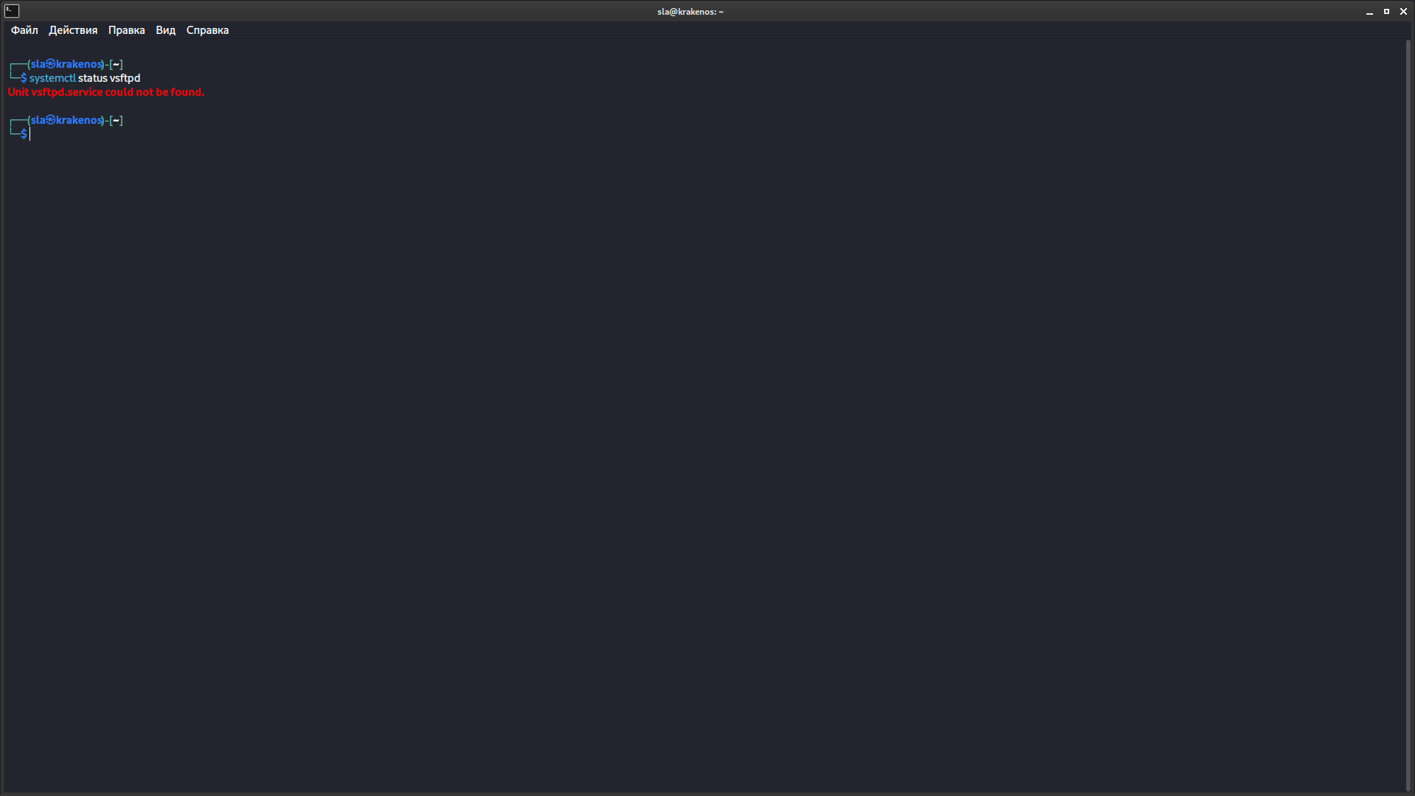

2.Устанавливаем службу vsftpd с помощью команды: sudo apt-get install vsftpd.

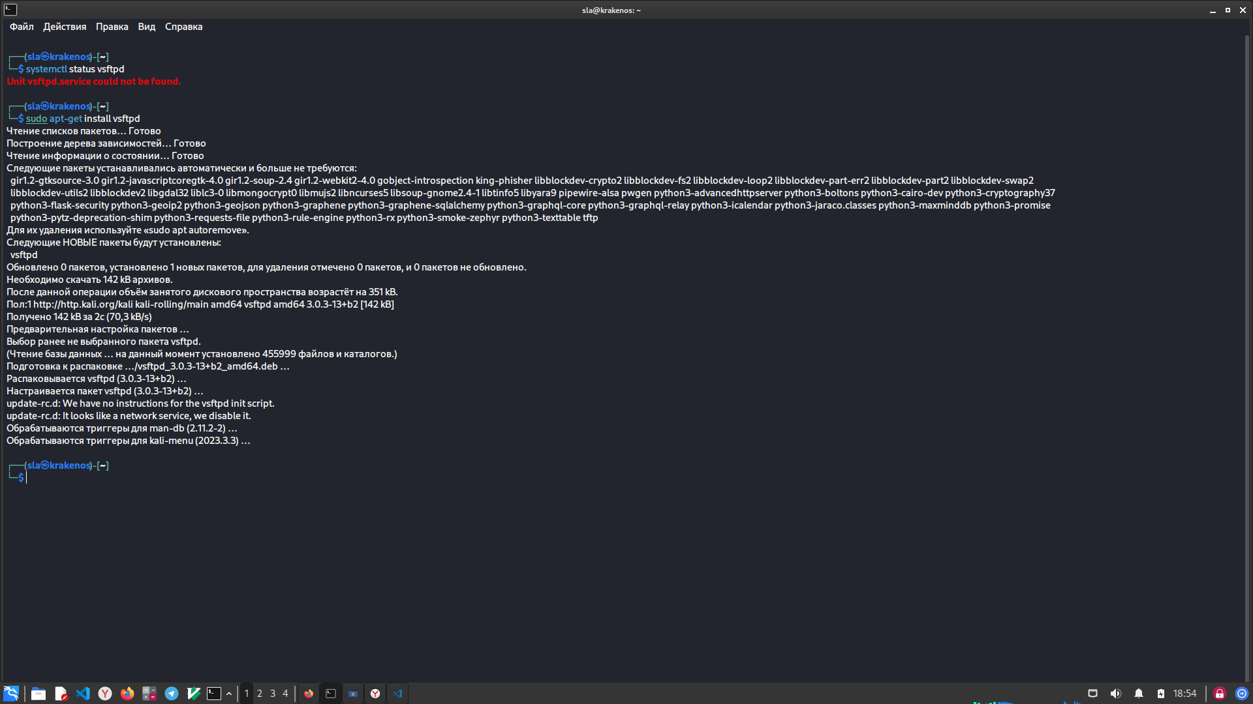

3.Запускаем службу с помощью команды systemctl start.

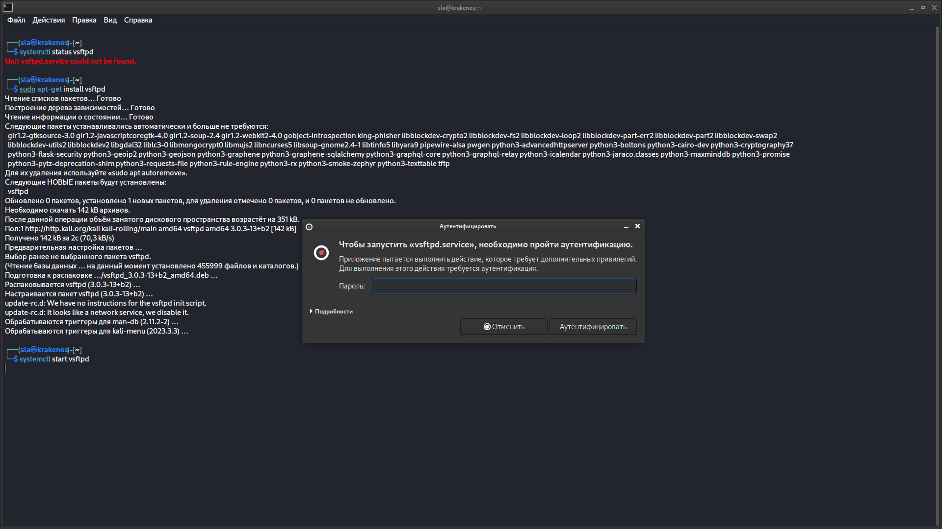

4.Проверяем статус службы с помощью команд systemctl. Вывод команды показывает, что служба запущена(systemctl status).

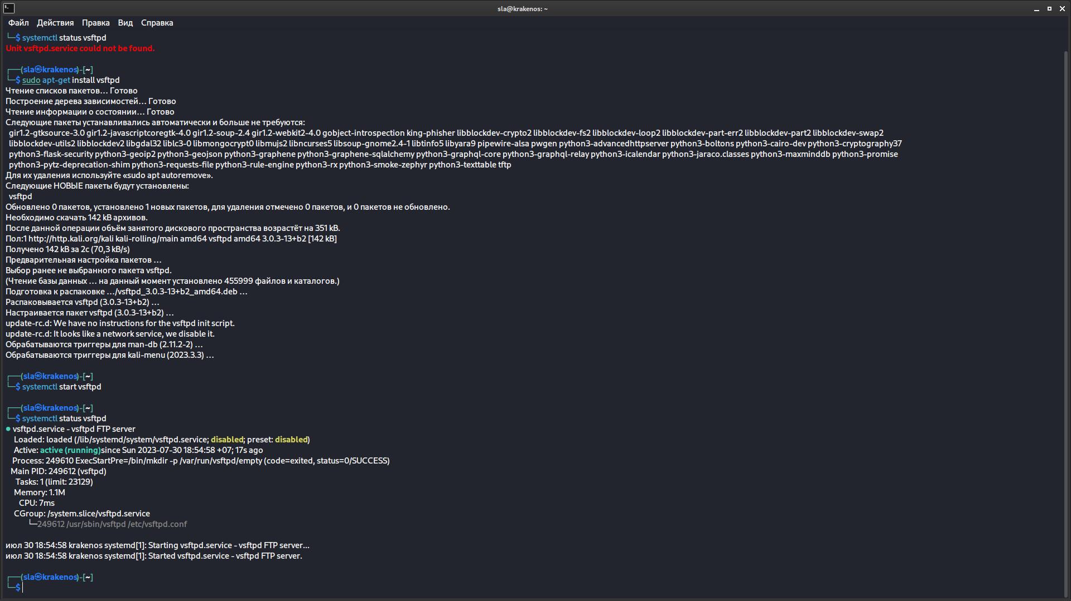

5.Добавляем службу в автозапуск при загрузке операционной системы с помощью команды systemctl enable.

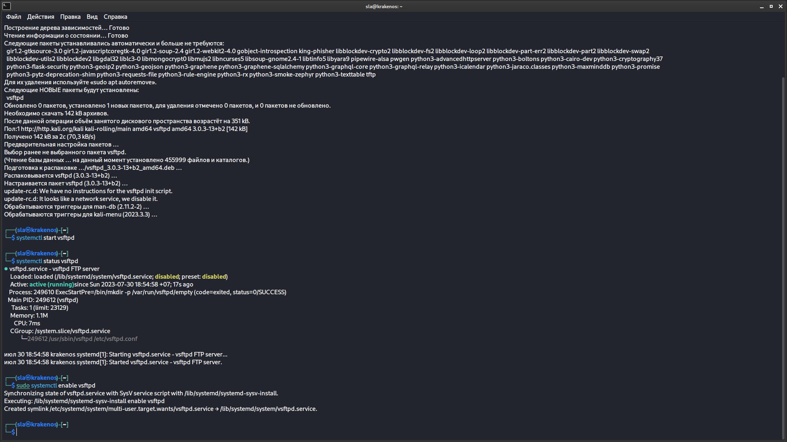

6.Выводим на экран список зависимостей юнита vsftpd с помощью команды dpkg.

